9класс.
Тема: Гидролиз.
Цель: сформировать понятие гидролиз, раскрыть особенности гидролиза солей.
Задачи: знать определение понятия гидролиз, уметь составлять уравнения реакций гидролиза солей и определять характер среды растворов солей по их составу.
развивать навыки самостоятельной работы с информацией, умения делать выводы на основе опыта, совершенствовать приёмы работы с лабораторным оборудованием.
развивать умение работать в группе, воспитывать чувство ответственности, взаимовыручки.
Методы обучения: проблемный, наглядный, практический.
Формы организации познавательной деятельности: в группах переменного состава.
Средства обучения: презентация в MS Power Point, видеоопыт, лабораторный опыт, инструкционные карты.
Оборудование: компьютер, планшетки, листы ватмана, маркеры, магниты.
Вещества: лакмусовая бумага, растворы карбоната натрия, хлорида магния, хлорида натрия, мыло, раствор и таблетки глюкозы, спирт.

Ход урока.
- Организационный момент.
Класс делится на три группы (рабочие). Учащиеся в группах рассчитываются по порядку. Учитель раздаёт инструкционные карты (№ карты соответствует порядковому номеру). Учащиеся подписывают инструкционные карты.
- Вступительное слово учителя.
Учитель объявляет тему и цель урока.
Слово “гидролиз” происходит от греческих слов: “гидра”- вода, “лизис”- разложение.
Дословный перевод – разложение водой. Процесс гидролиза - это процесс взаимодействия веществ с водой.
По ходу объяснения учителя учащиеся заполняют пробелы в инструкционных картах.
Гидролиз используют в пищевой и текстильной промышленности. В фармакологии многие лекарства извлекают из растительного сырья путём гидролиза (показ презентации).
Многие вещества подвергаются гидролизу. Гидролиз используется для получения мыла из жиров, глюкозы – из крахмала, спирта – из древесины (демонстрация мыла, раствора и таблеток глюкозы, спирта).
О гидролизе жиров, крахмала мы будем говорить в 10 классе. А сегодня разберём процесс гидролиза солей.
3. На предыдущих уроках, испытывая индикаторами растворы веществ, выяснили, что индикаторы не меняют цвет в воде, предположили, что цвет индикаторов не будет меняться и в растворах солей. Сегодня мы проверим это предположение.
Лабораторный опыт.
Учащиеся испытывают с помощью лакмусовой бумаги растворы солей: карбоната натрия, хлорида магния, хлорида натрия.
Учитель фиксирует наблюдения, заполняя таблицу (1,2 колонки) на доске.

Раствор соли | Цвет лакмуса | Среда раствора | Наличие ионов
Na₂CO₃ | синий | щелочная | OH⁻
MgCl₂ | розовый | кислая | H⁺
NaCl | фиолетовый | нейтральная | OH⁻ = H⁺

Колонки 3 и 4 заполняются на основе выводов учащихся.
4.В водных растворах соли распадаются на ионы, которые по-разному взаимодействуют с водой.
Вспомните, на какие группы делятся соли по силе электролитов, их образующих?
Соли образованы:- сильным основанием, сильной кислотой,
- слабым основанием, сильной кислотой,
- сильным основанием, слабой кислотой,
- слабым основанием, слабой кислотой.
В таблице инструкционной карты приведены формулы солей. Заполните пропуски, указав, к какой группе относится соль.
Соли образованы: Na₂CO₃ - сильным основанием, слабой кислотой,
MgCl₂ - слабым основанием, сильной кислотой,
Cr₂S₃ - слабым основанием, слабой кислотой,
NaCl - сильным основанием, сильной кислотой.

Работа в экспертных группах.
Первые номера – эксперты по первой группе солей,
вторые номера - эксперты по второй группе солей,
третьи номера - эксперты по третьей группе солей,
с четвёртой группой определимся позже.
Задания экспертным группам:
- внимательно прочитать инструкцию,
- заполнить аналогично свою колонку в таблице,
- оформить презентационный лист,
- сделать вывод,
- выбрать главного эксперта.
Возвращение в рабочую группу.
Главные эксперты представляют презентационные листы.
Вопросы экспертам: - какие ионы подвергаются гидролизу?
- гидролиз является обратимым (необратимым) процессом?
Каждый эксперт объясняет свою часть задания остальным членам рабочей группы.
Заполняются оставшиеся пустыми колонки таблицы инструкционных карт.
Вопрос всем. Почему никому не досталась четвёртая группа солей?
Ответ. Нет иона слабого электролита, соль не подвергается гидролизу, среда раствора нейтральная.
Сформулируем два правила гидролиза.
- Гидролизу подвергается ион слабого электролита.
- Среду раствора соли определяем по иону сильного электролита.
Проверочная работа.
Поставить знак + в соответствующих графах таблицы.
Формула  соли | Гидролиз идёт по: |  | Гидролиза  нет | Среда раствора соли:
 | катиону | аниону |  | кислая | щелочная | нейтральная
KBr
MgSO₄
(NH₄)₃PO₄

Формула  соли | Гидролиз идёт по: |  | Гидролиза  нет | Среда раствора соли:
 | катиону | аниону |  | кислая | щелочная | нейтральная
Pb(NO₃)₂
Ca(NO₂)₂
KClO₄

Формула  соли | Гидролиз идёт по: |  | Гидролиза  нет | Среда раствора соли:
 | катиону | аниону |  | кислая | щелочная | нейтральная
Li₃PO₄
NH₄Cl
NaNO₃

5.Демонстрируется видеоопыт.
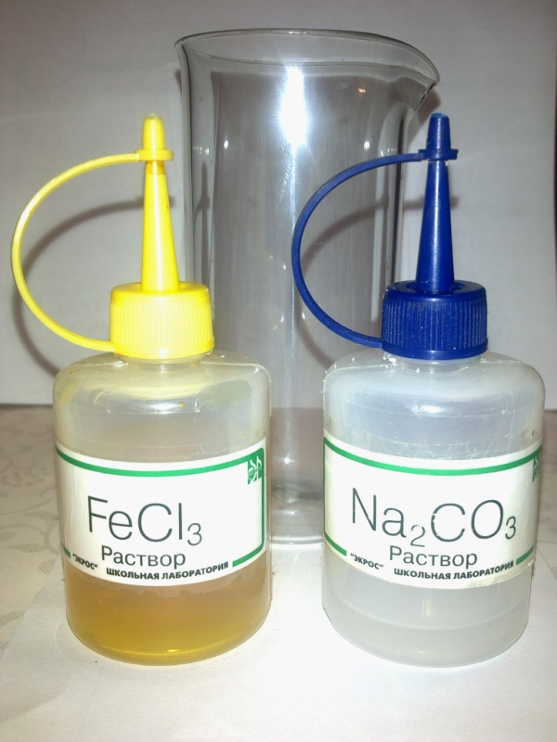
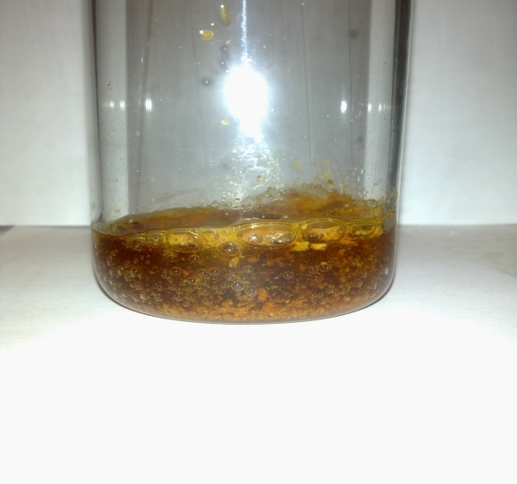

Как объяснить результаты опыта, опираясь на знания, полученные на сегодняшнем уроке?
2FeCl₃ + 3Na₂CO₃ -> Fe₂(CO₃)₃ + 6NaCl
полный гидролиза
гидролиз нет
Fe₂(CO₃)₃ + 6H₂O -> 2Fe(OH)₃ + 3H₂O + 3CO₂

Объявляются оценки за урок.

Домашнее задание:
п.6,вопросы 9,10(стр.22).

Приложение.
Инструкционная карта№1.
Гидролиз (“ “ ) – процесс взаимодействия веществ с водой.
Гидролиз применяется для получения:………………..из жира,………………………из
крахмала, …………….из древесины.
Гидролиз солей.
Соль образована
……...основанием  ………….кислотой | ……….основанием,  ………….кислотой | ……….основанием,  ………….кислотой | ……….основанием,  ………….кислотой
Na₂CO₃-> | MgCl₂-> | Cr₂S₃-> | NaCl->
среда………… | среда………… | среда………… | среда…………
гидролиз по……….. | гидролиз по……….. | гидролиз по……….. | гидролиз
Инструкция.
1.Составьте уравнение диссоциации соли:K₂SO₃->2K⁺ + SO₃²⁻
2.Подчеркните ион слабого электролита:
3.Составьте уравнение реакции взаимодействия иона слабого электролита с одной молекулой воды(HOH):
SO₃²⁻+H⁺OH⁻ <=> HSO₃⁻ +OH⁻
4.Определите реакцию среды: щелочная.
5. Определите по какому иону идёт гидролиз: по аниону.
Задание.
1.Аналогично выполните п.1-5 инструкции для Na₂CO₃,заполните в таблице колонку№1.
2.Заполните презентационный лист.
3.Сделайте вывод: Гидролиз идёт по иону ……………… электролита.
Среду раствора соли определяем по иону …………….. электролита.

Инструкционная карта№2.
Гидролиз (“ “ ) – процесс взаимодействия веществ с водой.
Гидролиз применяется для получения:………………..из жира,………………………из
крахмала, …………….из древесины.
Гидролиз солей.
Соль образована
……...основанием  ………….кислотой | ……….основанием,  ………….кислотой | ……….основанием,  ………….кислотой | ……….основанием,  ………….кислотой
Na₂CO₃-> | MgCl₂-> | Cr₂S₃-> | NaCl->
среда………… | среда………… | среда………… | среда…………
гидролиз по……….. | гидролиз по……….. | гидролиз по……….. | гидролиз
Инструкция.
1.Составьте уравнение диссоциации соли: Al(NO₃)₃ -> Al³⁺ +3NO₃⁻
2.Подчеркните ион слабого электролита:
3.Составьте уравнение реакции взаимодействия иона слабого электролита с одной молекулой воды(HOH):
Al³⁺+H⁺OH⁻ <=> AlOH²⁺+ H⁺
4.Определите реакцию среды: кислая.
5. Определите, по какому иону идёт гидролиз: по катиону.
Задание.
1.Аналогично выполните п.1-5 инструкции для MgCl₂,заполните в таблице колонку№2.
2.Заполните презентационный лист.
3.Сделайте вывод: Гидролиз идёт по иону ……………… электролита.
Среду раствора соли определяем по иону …………….. электролита.

Инструкционная карта№3.
Гидролиз (“ “ ) – процесс взаимодействия веществ с водой.
Гидролиз применяется для получения:………………..из жира,………………………из
крахмала, …………….из древесины.

Гидролиз солей.
Соль образована
……...основанием  ………….кислотой | ……….основанием,  ………….кислотой | ……….основанием,  ………….кислотой | ……….основанием,  ………….кислотой
Na₂CO₃-> | MgCl₂-> | Cr₂S₃-> | NaCl->
среда………… | среда………… | среда………… | среда…………
гидролиз по……….. | гидролиз по……….. | гидролиз по……….. | гидролиз
Инструкция.
1.Составьте уравнение диссоциации соли:Al₂(CO₃)₃ ->2Al³⁺ +3CO₃²⁻
2.Подчеркните ион слабого электролита:
3.Составьте уравнение реакции взаимодействия данной соли с водой (образуется основание и кислота):
Al₂(CO₃)₃ +6H₂O -> 2Al(OH)₃ + 3H₂O +3CO₂
4.Реакция среды близка к нейтральной.
5. Определите, по какому иону идёт гидролиз: по катиону и по аниону (полный гидролиз).
Задание.
1.Аналогично выполните п.1-5 инструкции для Cr₂S₃,заполните в таблице колонку№3.
2.Заполните презентационный лист.
3.Сделайте вывод: Гидролиз идёт по иону ……………… электролита.
Среду раствора соли определяем по иону …………….. электролита.

